1.-Primero se extrajo los métodos de la función getScore, esto para poder eliminar tanta línea de código que se tiene, así no se cansa el tener que leer tanto código para solo entender una función.

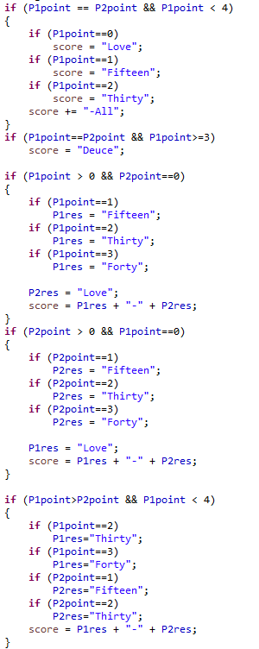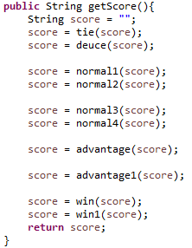

Se pone mismo nombre a los métodos que son muy parecidos en cuanto a su operación que realizan.

2.-Se crea la función getLiteral la cual tendría todos los if que se repiten dentro de los métodos normal, para eliminar la redundancia.

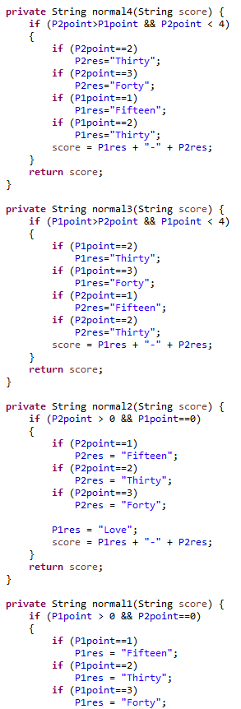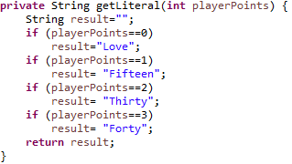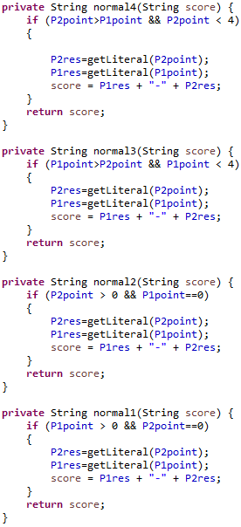

3.-Se puede cambiar la función del bloque if de la función normal para que se cumpla con el de los demás normal, eliminando así las funciones repetidas.

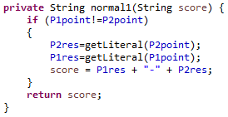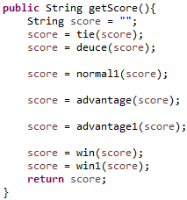

4.-